Блок уроков по технологии

Тема: «Конструирование и моделирование плечевого изделия с цельнокроеным рукавом»
(Часть 2)

Урок 3/4

Тема: Расчет величин для построения чертежа плечевого изделия с цельнокроеным, рукавом. Конструирование плечевой группы одежды.
Тип урока: комбинированный.
Вид урока: урок-беседа с элементами практической работы.
Цель: обучение конструированию плечевой группы одежды.
Задачи:
- Научить выполнять расчеты, строить чертеж основы ночной сорочки.
- Продолжить формирование навыков умения пользоваться интерактивной доской.
- Развивать у учащихся способности конструирования.
- Воспитывать аккуратность.
Формы работы на уроке: фронтальная, групповая при изучении нового материала, индивидуальная работа при выполнении практического задания и при работе со SMART доской на закрепление и повторение.
Наглядные пособия: авторский электронный дидактический материал: презентации - «Конструирование плечевого изделия с цельнокроеным рукавом»; SMART Notebook - «Силуэт и стиль в одежде», «Мерки для 5-9 классов», «Конструирование и моделирование поясной группы одежды»; плакат «Круги Базарного».
Оборудование, инструменты и принадлежности: рабочая тетрадь, учебник 7 класс «Технология» В.Д. Симоненко, чертежные инструменты, цветные маркеры, мультимедийный проектор, интерактивная доска.

№  п/п | Ход урока  (описание этапов урока) | Примечание
 | Урок 3
1. | Организация класса на урок  Подготовка класса к восприятию нового материала  Приветствие. Учитель сообщает, что он рад видеть ребят, говорит о своем настроении показывает на интерактивной доске улыбающуюся рожицу (остальные рожицы закрыты электронной шторкой). Открывает шторку и просит оценить настроение в начале урока, выбрав одну из рожиц и нарисовав её на полях тетради карандашом.  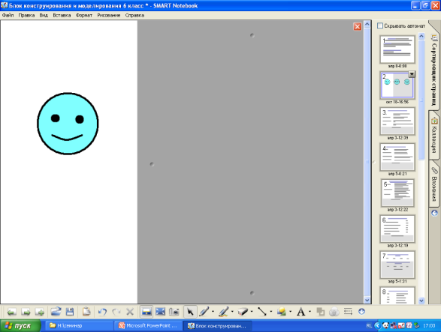  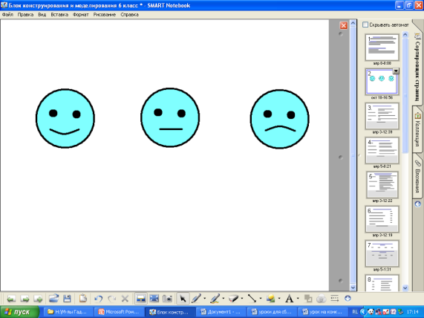  Проверяет наличие у учащихся тетради, учебника, рисунка (домашнее задание), чертежных инструментов. В случае отсутствия учитель вместе с одноклассниками помогает решить эту проблему. | 2 минуты
2. | Повторение изученного материала  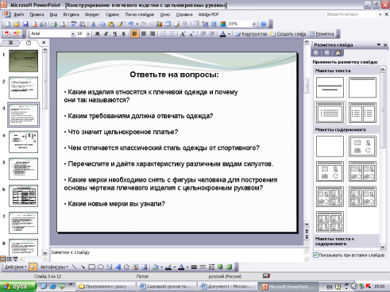  Для закрепления пройденного материала учитель предлагает учащимся:  а) Ответить на следующие вопросы:  - Какие изделия относятся к плечевой одежде и почему они так называются?  - Каким требованиям должна отвечать одежда?  - Что значит цельнокроеное платье?  - Чем отличается классический стиль одежды от спортивного?  - Перечислите и дайте характеристику различным видам силуэтов.  - Какие мерки необходимо снять с фигуры человека для построения основы чертежа плечевого изделия с цельнокроеным рукавом?  - Какие новые мерки вы узнали?  б) Выполнить в тетрадях тестовые задания, показанные на слайдах 3, 4, 5 из SMART Notebook «Мерки для 5-9 классов».  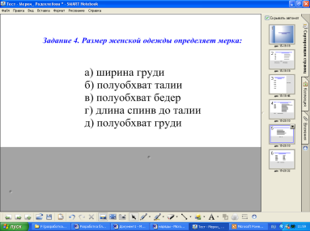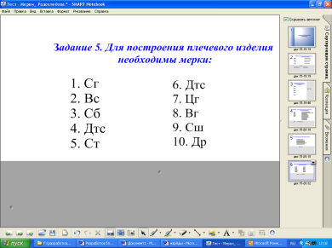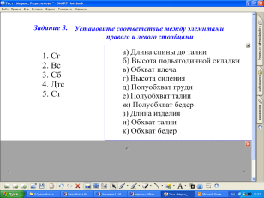  После выполнения теста, один ученик выполняет задание на интерактивной доске. Затем учитель на интерактивной доске отодвигает ширму и показывает правильные ответы, а ученики меняются тетрадями и проверяют правильность ответов друг у друга, выставляя при этом за верные ответы баллы.  Тестовые задания из SMART Notebook «Силуэт и стиль в одежде», слайды 2, 3.  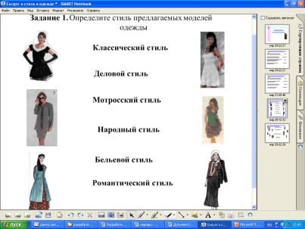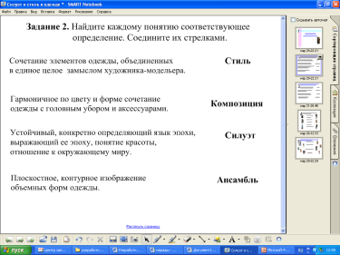  в) Показать творческое домашнее задание. Учащиеся показывают свои рисунки и объясняют, какой стиль они изобразили. | 13 минут  Учащиеся по желанию отвечают на вопросы.  Все учащиеся работают в тетрадях.  Один ученик работает с интерактивной доской (пользуясь маркером, соединяет название стиля с соответствующей картинкой)
3. | Сообщение темы и цели урока  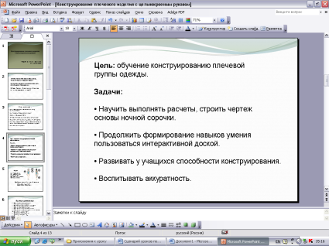  Сообщение темы урока. Для постановки цели и задач урока учитель использует метод метоплан. В процессе фронтальной работы с классом учащиеся пытаются сформулировать цель и основные вопросы урока. Затем учитель показывает слайд 4 с целью и задачами урока, пользуясь презентацией «Конструирование плечевого изделия с цельнокроеным рукавом» урока. | 5 минут  Все ученики пишут на карточках свои мысли об предстоящем уроке.
 | Динамическая поза  Все учащиеся выполняют стоя упражнения на расслабление мышц спины и рук.  Учитель просит выполнить упражнения для расслабления глаз (круги Базарного). | 2 минуты  Один из учеников (по желанию)  проводит небольшую зарядку.
4. | Изучение нового материала  Основные положения рассказа учителя  - Расчет формул для конструирования ночной сорочки  Работа с учебником. Учащиеся выполняют расчет, по своим меркам пользуясь таблице.  - Способы конструирования, слайд 6  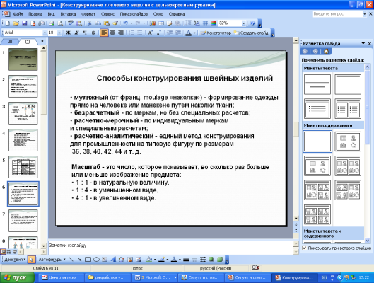  - Основные понятия по теме урока, слайд 7  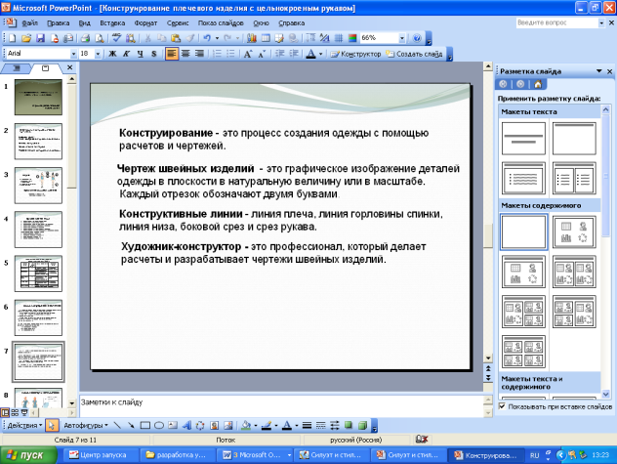  Учитель рассказывает об основных понятиях в конструировании, способах конструирования используя слайды:  - Основные линии чертежа ночной сорочки, слайд 8  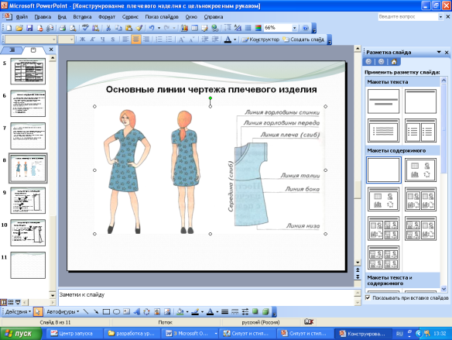  Последовательность конструирования ночной сорочки, слайды 9,10  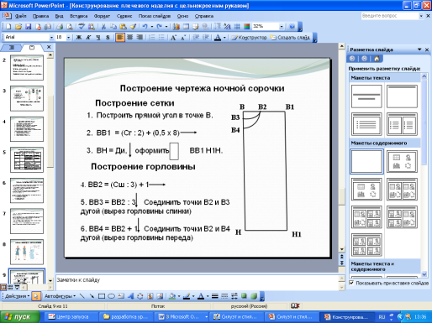  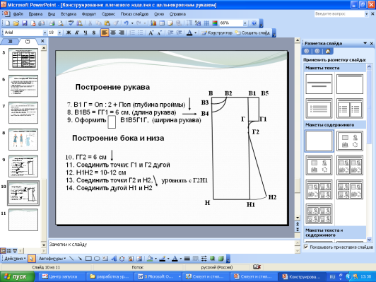  Учитель, пользуясь интерактивной доской, показывает поэтапно, как надо строить чертеж плечевого изделия с цельнокроеным рукавом. | 23 минут  В процессе объяснения нового материала учащиеся работают в тетрадях. Записывают основные понятия, строят чертеж основы ночной сорочки с цельнокроеным рукавом.
 | Урок 4
1. | Организация класса на урок  Учитель настраивает класс на позитивную работу. | 2 минуты
2. | Актуализация знаний  Выполнить в тетрадях тестовые задания, показанные на слайдах 3, 4, 5 из SMART Notebook «Конструирование и моделирование поясной группы одежды».  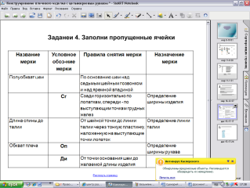  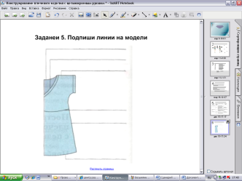  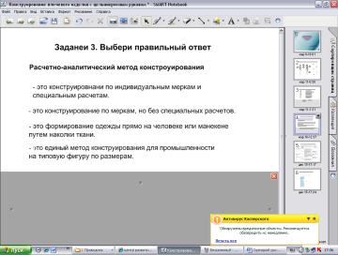 | 7 минут
3. | Практическая работа: «Построение основы чертежа плечевого изделия с цельнокроеным рукавом»  Пользуясь инструкционными картами, учащиеся самостоятельно выполняют чертеж ночной сорочки на миллиметровой бумаге в масштабе 1:4 по своим меркам.  Динамическая поза.  Через 15 минут после выполнения практической работы, учащиеся стоя выполняют упражнения на расслабление мышц рук и спины. Учитель просит выполнить упражнения для расслабления глаз (круги Базарного).  Текущий инструктаж  Учитель указывает на допущенные ошибки, при построении чертежа ночной сорочки, помогает исправить.  После завершения работы учитель оценивает полученные выкройки, указывает на ошибки, выставляет оценки. | 23 минут
4. | Инструктаж по выполнению домашнего задания  - Выполнить чертеж плечевого изделия в масштабе 1:1 по своим меркам.  - Составить кроссворд по теме урока.  - Найти в журналах модели изделий с цельнокроеным рукавом.  - Подготовить минипроет о Российском модельере.  - Принести цветную бумагу, ножницы, клей.  Ответить устно на вопросы после параграфа. | 2 минут
5. | Итог урока  1. Учитель просит сделать вывод, при помощи игры «Микрофон».  Задание: Ответьте на вопросы, слайд из презентации «Конструирование плечевого изделия с цельнокроеным рукавом»  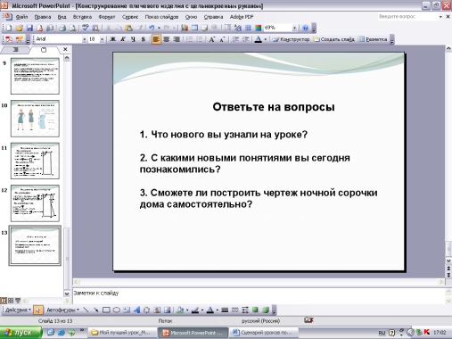  - Что нового вы узнали на уроке?  - С какими новыми понятиями вы сегодня познакомились?  - Сможете ли построить чертеж ночной сорочки дома самостоятельно? | 3 минуты  Учащиеся по желанию отвечают на вопросы, показанные на слайде, передавая друг другу мнимый микрофон.
 | 2. Рефлексия: Учитель пользуется методикой «ХИМС». Учащиеся на листочках пишут ответы, слайд 19 из презентации «Силуэт и стиль в одежде».  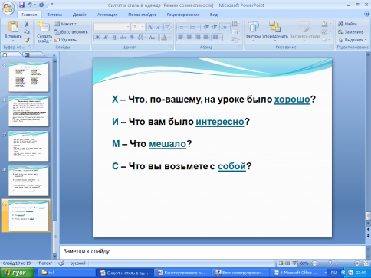  Х – Что, по-вашему, на уроке было хорошо?  И – Что вам было интересно?  М – Что мешало?  С – Что вы возьмете с собой? | 3 минуты  Учащиеся заполняют листочки анонимно.
 | 3. Учитель предлагает оценить, как и в начале урока, своё настроение, состояние в конце урока, выбрать одну из рожиц и нарисовать на полях тетради карандашом. | 1 минута

